14.05.2020 r.

1.Zabawy matematyczne „Kropki biedronki”
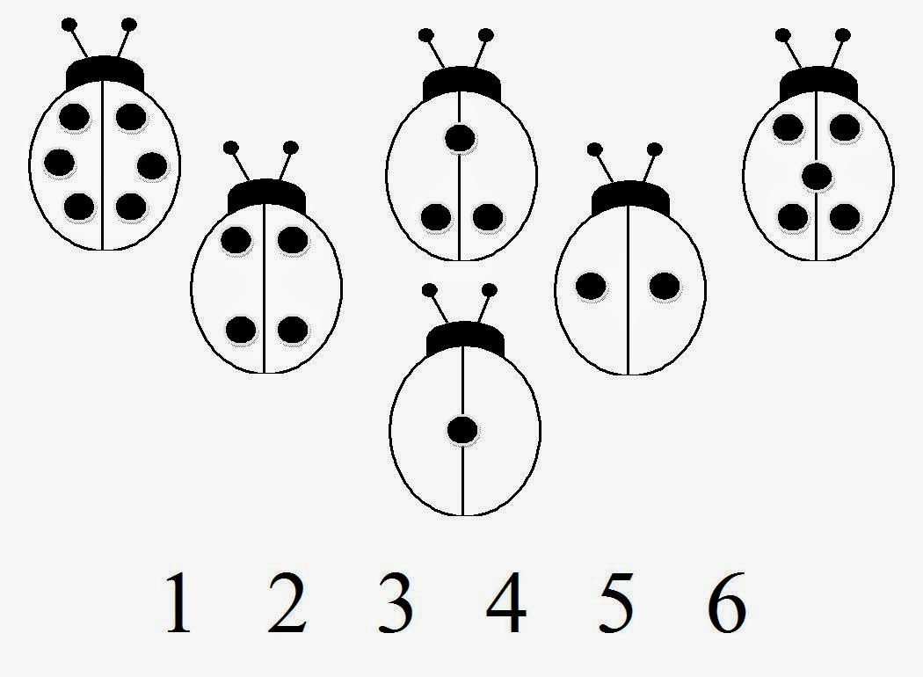
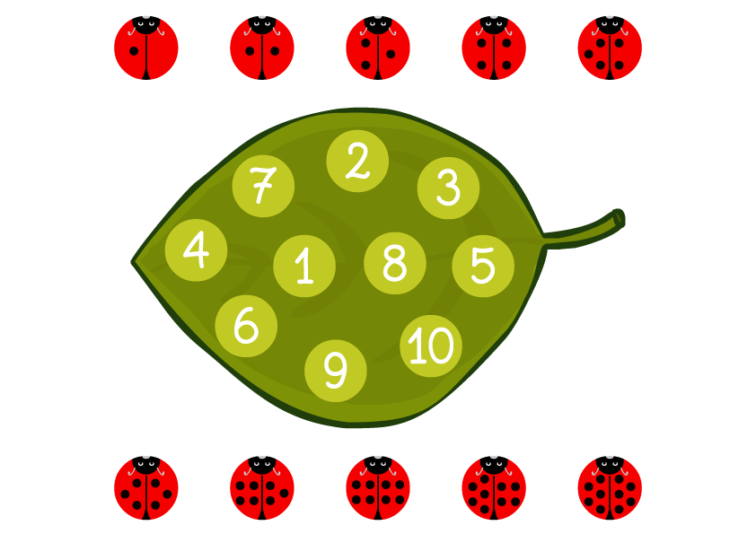
2. Zabawa logopedyczna „Nasza buzia to instrument!”. Dziecko wspólnie z rodzicem wydają dźwięki np.: kląskamy, cmokamy. Nabieramy powietrza do policzków i następnie wypuszczamy.
3. „Butelkowa opowieść” – rodzic nalewa wodę do czterech butelek: jedną napełnia do połowy, drugą pozostawia pustą, trzecią napełnia całą, a czwartą do 3/4 objętości, dmucha przy szyjkach butelek, prezentując wysokość dźwięków.
4. Ćwiczenie oddechowe „Nasza muzyka”. Dziecko otrzymuje jedna butelkę plastikową, do której dmucha, sprawdzając, jaki dźwięk wytwarza się w wyniku takiego działania. Stara się wypuszczać powietrze jak najdłużej.
https://www.youtube.com/watch?v=VL-IW-Xy0Jo

